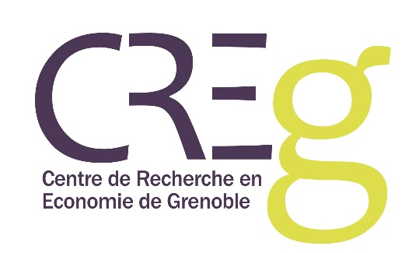 SÉminaire du Creg 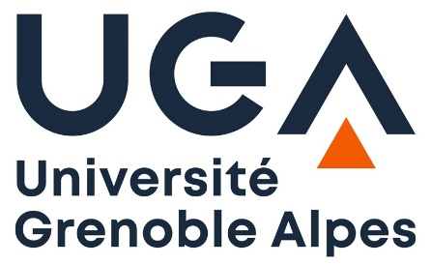
ActualitÉ de la recherche

Jeudi 13 février 2020 14h-16h
Salle EG 02 Bateg

Mathieu Dufour

Professeur à l’Université du Québec en Outaouais

Commerce international et transition écologique : concordance ou antinomie ?

Discutant
Guillaume Vallet Creg

Contact : creg@univ-grenoble-alpes.fr

